МКОУ «Новокаякентская СОШ»
с. Новокаякент
Каякентский район Республика Дагестан

Дидактический материл по теме «Мышцы, их строение и функции»
(для учащихся 8 классов)

Автор: учитель биологии
МКОУ «Новокаякентская СОШ»
Умалатова Равганият Бийбулатовна

с.Новокаякент
2017 г.

Пояснительная записка
Данный дидактический материал по теме «Мышцы, их строение и функции» рекомендуется для учащихся 8 класса. Материал включает карточки, на которые учащиеся дают письменный ответ. Карточки рекомендуются для проверки знаний, учащихся о строении и функции мышц.
Задачи: проверка знаний учащихся о строении и функции мышц.
Оборудование: карточки с заданиями.
Деятельность учащихся: написание учащимися ответов на карточки.
Деятельность учителя: обеспечение учащихся листками и карточками. Проверка и анализ ответов на карточки.
Дидактический материл по теме «Мышцы, их строение и функции»
Карточка №1.
1.Вставьте в текст пропущенные термины из предложенного перечня, используя для этого цифровые обозначения. Запищите в текст цифры, выбранных ответов, а затем получившуюся последовательность цифр (по тексту) запищите в таблицу.
Мышцы состоят из мышечных … (А). Мышечное волокно – это видоизмененное мышечная … (Б). Мышечные волокна бывают двух типов: красные и … (В). Красные и белые мышечные волокна различаются составом и количеством … (Г). Мышцы крепятся к костям с помощью … (Д).
Перечень терминов:
1) сухожилия
2) миофибриллы
3) волокна
4) белый
5) клетка
Ответ:
А | Б | В | Г | Д

2.Какие два вида работ могут совершать мышцы? При каких условиях?

Карточка №2.
1. Какие структуры мышц обозначены под цифрами 1- 7? Ответ занесите в таблицу ответов.
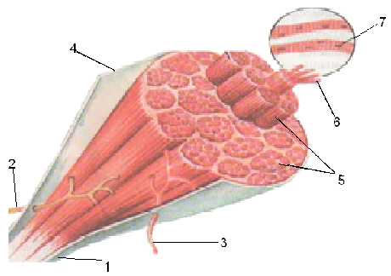
Ответ:
1
2
3
4
5
6
7

2.Какую функцию выполняет четырехглавая мышца бедра?
Карточка №3.
1.Какие мышцы руки показаны на рисунке? Какие функции они выполняют?
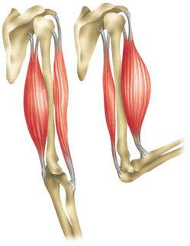
2. Как устроена мышца?
Источники информации:
1. Биология.8 класс. Человек: Учеб. Для общеобразовательных учреждений / Н. И. Сонин, М.Р. Сапин. – 6 –е изд., стереотип. -М.: Дрофа, 2004.- 216 с.
2.https://ds03.infourok.ru/uploads/ex/00d9/00011248-fb681678/hello_html_1d064ce6.png строение мышц
3.http://fb.ru/misc/i/gallery/10443/24421.jpg мышцы руки

